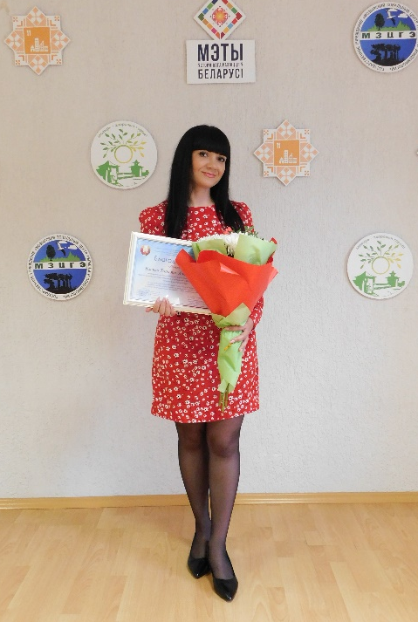
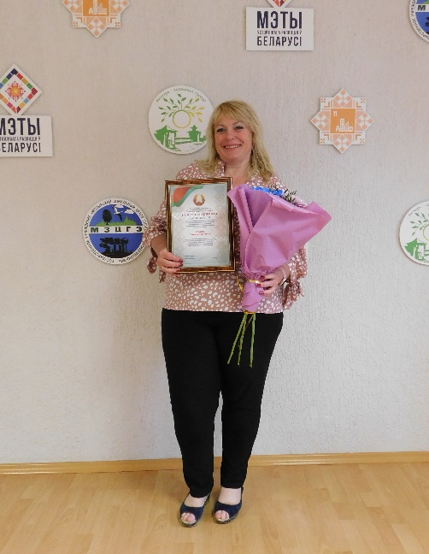
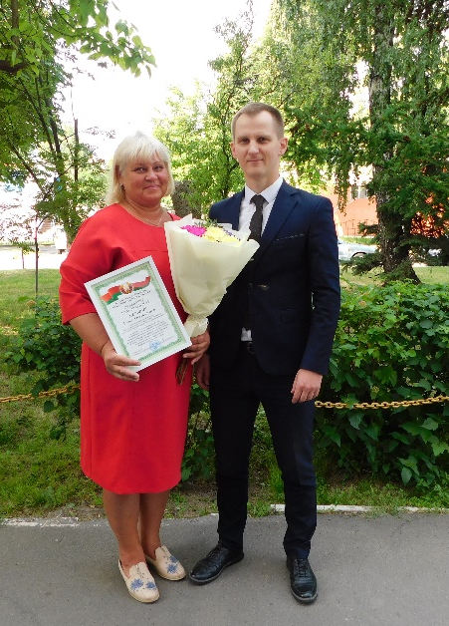
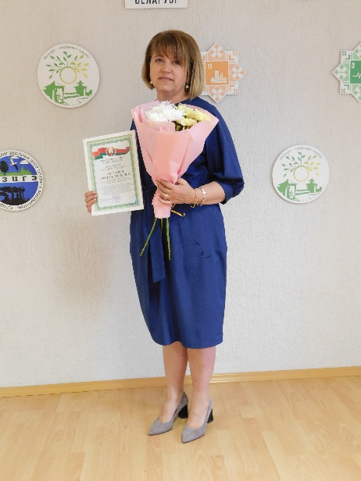
Ко дню медицинского работника в учреждении состоялось торжественное мероприятие, в рамках которого главный врач Сергей Владимирович Кравченко поздравил присутствующих с праздником, поблагодарил весь коллектив за плодотворный труд.
За многолетнюю работу, высокий профессионализм, значительный вклад в развитие и совершенствование системы здравоохранения в торжественной обстановке проведена церемония награждения работников учреждения:
- благодарность Министра здравоохранения Республики Беларусь объявлена врачу-гигиенисту Щетко Ирине Павловне;
- почетной грамотой государственного учреждения «Гомельский областной центр гигиены, эпидемиологии и общественного здоровья» награждена помощник врача-гигиениста Божок Тамара Ивановна;
- благодарности Гомельского областного комитета Белорусского профессионального союза работников здравоохранения и Мозырского районного исполнительного комитета вручены помощнику врача-гигиениста Васько Татьяне Александровне, фельдшеру-лаборанту Гвоздь Елене Ивановне;
- благодарность Мозырского районного исполнительного комитета объявлена помощнику врача-эпидемиолога Мельник Елене Александровне, помощнику врача-гигиениста Любанец Наталье Анатольевне;
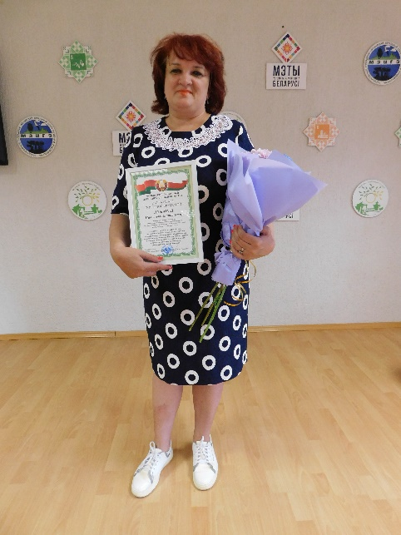
- почетной грамотой Мозырского районного Совета депутатов награждены помощник врача-эпидемиолога Шестовец Ирина Евгеньевна, фельдшер-лаборант Кожемяко Марина Анатольевна.
